Duiven - De sage van de Magerhorst
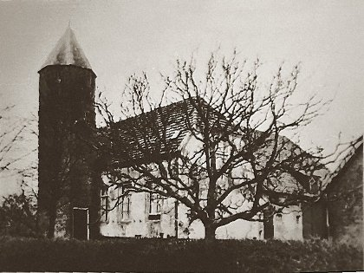
- In de buurt van kasteel Magerhorst in Duiven spookt het als de klokken met Kerstmis twaalf slagen slaan.
- Dan is er kans, dat men het gekletter van zwaarden hoort, zonder iets te zien. Het zijn de geesten van de Ploen en van de Magerhorst, die dan steeds de strijd aanbinden; een tweegevecht van spoken.
- Aan kasteel de Ploen herinnert nu alleen maar de Ploenstraat, waaraan kasteel de Magerhorst staat, eens een machtige vesting.
- Vroeger woonden op beide kastelen vooraanstaande ridders uit Kleef.
- Het moet rond 1400 gebeurd zijn, dat beide kasteelheren ruzie met elkaar kregen en ze besloten elkaar de eerste kerstdag met het zwaard te lijf te gaan.
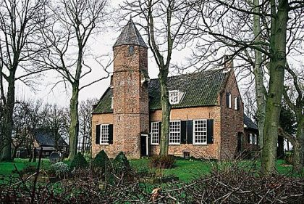
- Wat de pastoor van Duiven ook probeerde, hij kon het gevecht niet verhinderen.
- Toen het uur van het duel gekomen was en de kerstklokken de nachtmis aankondigden, maakten beide ridders zich klaar voor de strijd.
- Ze vochten totdat de heer van de Magerhorst dood neer viel.
- De heer van de Ploen had de strijd wel gewonnen, maar veel plezier heeft hij er niet van gehad.
- Hij kwam zwaar gewond terug op zijn kasteel, dat kort daarna op raadselachtige wijze in vlammen opging. De geest van de Magerhorst had zich gewroken, wist men te vertellen.
- Nog vechten elk jaar beide geesten om de macht.

